Моделирование позиционирования мобильных объектов с использованием алгоритма
супер-разрешения
А. С. Чижов
Санкт-Петербургский государственный электротехнический университет
«ЛЭТИ» им. В.И. Ульянова (Ленина)
artem4ik500@yandex.ru

Аннотация. В статье рассматривается комплексный подход к моделированию и оценке систем позиционирования на основе беспроводных технологий, в частности с использованием стандартов Wi-Fi (IEEE 802.11az). Представленное моделирование охватывает ключевые этапы, включая генерацию позиций узлов (точек доступа и станций), моделирование канала распространения радиоволн, а также алгоритмы оценки времени прихода (ToA) сигнала. Особое внимание уделяется применению методов супер-разрешения, таких как MUSIC (MUltiple SIgnal Classification), для повышения точности оценки ToA. Моделирование позволяет конфигурировать параметры системы и сравнивать производительность различных алгоритмов позиционирования, включая трилатерацию. Результаты моделирования визуализируются для наглядного представления точности и распределения ошибок позиционирования.
Ключевые слова: Matlab, позиционирование, беспроводная связь, моделирование канала, задержка распространения, ортогональное частотное мультиплексирование, время алгоритм MUSIC, суперразрешение, трилатерация, многолучевое распространение

Введение
Высокоточное позиционирование в помещениях остаётся важной задачей из-за ограничений спутниковых навигационных систем, таких как GPS, которые теряют эффективность внутри зданий. Одновременно наблюдается рост потребности в сервисах, зависящих от точного местоположения – внутренней навигации, отслеживания объектов и поддержки IoT-приложений.
Существуют различные технологии позиционирования, включая Bluetooth, Ultra-Wideband (UWB) и Wi-Fi. Решения на основе RSSI демонстрируют низкую точность, а UWB требует развертывания специализированной инфраструктуры. В этом контексте Wi-Fi выделяется как наиболее доступное и масштабируемое решение благодаря широкой распространённости и использованию существующего оборудования.
Целью данной работы является сравнительный анализ алгоритмов обработки позиционирования для стандарта WiFi 802.11az.

Обзор литературы
Изучение литературы по позиционированию на основе стандартов 802.11 показывает активное развитие методов и значительный прогресс. Ранние подходы часто использовали Received Signal Strength Indicator (RSSI), как это обсуждается в обзорах, таких как "Positioning Using Wireless Networks: Applications, Recent Progress and Future Challenges" (Khan et al., 2024) [1], несмотря на его чувствительность к многолучевому распространению. Современные исследования значительно продвинулись, переходя к более точным показателям, таким как Channel State Information (CSI), предоставляющая детальную информацию о канале для повышения точности локализации.
Статьи, подобные «A Novel Passive Indoor Localization Method by Fusion CSI Amplitude and Phase Information» (Ma et al., 2019) [2], демонстрируют, как объединение амплитудных и фазовых данных информации о состоянии канала может улучшить пассивное позиционирование с использованием методов на основе радиоотпечатка. Большой прорыв связан с использованием Fine Timing Measurement (FTM) в стандарте IEEE 802.11mc, что позволяет оценивать время прохождения сигнала (Time-of-Flight, ToF) для достижения метровой точности в помещении, как исследуется в работах Wi-Fi One-Sided RTT (ION GNSS+ 2025) [3]. На сегодняшний день разработки в части позиционирования на основе стандартов 802.11 сосредоточены на IEEE 802.11az (Next Generation Positioning), который, благодаря улучшенной преамбуле сигнала, а также благодаря поддержки MIMO, обещает сантиметровую точность. Этот стандарт использует сигналы с полосой пропускания до 160 МГц и направленное формирование луча для повышения пространственного разрешения, что является критически важным для задач высокоточного позиционирования в сложных условиях [4].

Описание стандарта 802.11az
IEEE 802.11az, известный как Next Generation Positioning (NGP), является стандартом, разработанным для повышения точности позиционирования внутри помещений до субметрового уровня (< 0.1 м) [1, 2]. Основными задачами стандарта являются не только улучшение точности по сравнению с 802.11mc, но и повышение безопасности и защиты от атак, обеспечение масштабируемости в условиях высокой плотности устройств и улучшение энергоэффективности.
Стандарт 802.11az предлагает ряд ключевых изменений.
Для достижения субметровой точности IEEE 802.11az расширяет полосу до 160 МГц и поддерживает диапазон 6 ГГц, что улучшает временное разрешение при измерении ToA и снижает интерференцию [5]. Усиленные механизмы безопасности включают шифрование AES-256 для защиты обмена позиционирующими сообщениями и использование защищённых символов LTF с обнулением Zero-Power Guard Interval в преамбуле, что предотвращает повторные атаки [6]. Специализированная преамбула HE Ranging NDP с повторениями символов HE-LTF повышает точность оценки CFR и надёжность обнаружения прямого пути при IFFT-анализе. Поддержка MIMO совместно с широкой полосой и алгоритмами суперразрешения, такими как MUSIC, обеспечивает разделение многолучевых путей и улучшает точность позиционирования в сложной радиосреде [7]. Интеграция с механизмами OFDMA из 802.11ax обеспечивает масштабируемость при плотной установке устройств, а динамическое управление частотой и числом измерений снижает энергопотребление мобильных узлов [8, 9, 11].

Моделирование локального позиционирования на основе стандарта 802.11az
Моделирование процесса позиционирования в помещении на основе стандарта 802.11az может быть выполнено с использованием специализированных программных средств, таких как MathWorks MATLAB с плагином WLAN Toolbox. В рамках этой статьи было разработано графическое приложение, выполняющее задачи моделирования позиционирования. Данное ПО берет за основу алгоритм [12]. Процесс моделирования включает в себя симуляцию обмена HE ranging NDP между МО и каждой из ТД. Схематично процесс моделирования изображен на рис. 1.

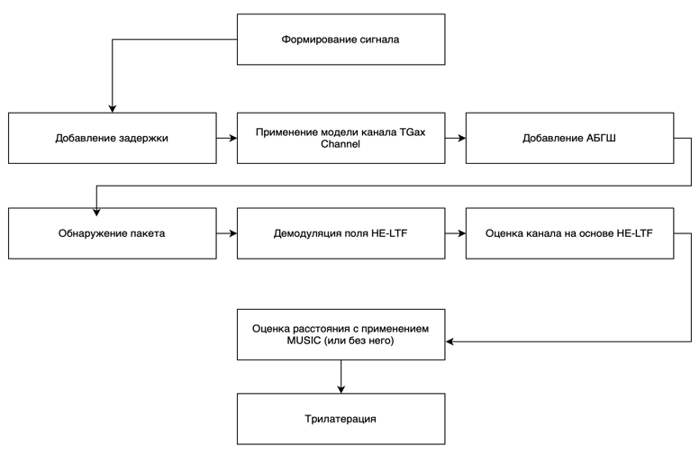
- Схема процесса моделирования
Моделирование включает следующие этапы:
- Генерируется пилотный пакет в формате HE Ranging NDP, содержащий HE-LTF для задач позиционирования.
- К сигналу добавляется задержка, соответствующая расстоянию между мобильным объектом (МО) и точкой доступа (ТД), включая целую и дробную составляющие времени распространения.
- Сигнал передаётся через модель канала TGax, отражающую особенности внутренней среды и эффекты многолучевого распространения.
- На принятый сигнал накладывается аддитивный белый гауссовский шум (АБГШ) с фиксированным значением отношения сигнал/шум (ОСШ).
- Из принятого сигнала выделяются обучающие последовательности HE-LTF с помощью OFDM-демодуляции.
- На основе HE-LTF производится оценка частотной характеристики канала, определяющая фазовые и амплитудные искажения по поднесущим.
- Вычисляется время прихода сигнала (ToA) с применением метода MUSIC или базового подхода.
- Полученные расстояния от нескольких ТД используются для трилатерации и определения координат МО.
Процесс оценки расстояния инициируется запросом от МО к ТД (рис. 2). Оценка расстояния осуществляется посредством двустороннего обмена сигналами: ТД передает пакет по нисходящей линии связи (Downlink), фиксируя время его отправления t₁. МО принимает данный пакет, регистрируя время его прибытия t₂. В ответ, после обработки принятого пакета, МО отправляет свой ответ по восходящей линии связи (Uplink), записывая время его отправления t₃. ТД принимает этот ответ и фиксирует время его прибытия t₄. Для обеспечения непрерывности измерений и уточнения расчетов, значение t₄ передается на МО при последующих итерациях. Этот синхронизированный обмен временными метками между МО и ТД позволяет рассчитать время полного прохождения сигнала, что является фундаментальным принципом для оценки расстояния. Данное время рассчитывается следующим образом:
,
где t_{ap} и t_{sp} представляют временную задержку при измерении дальности для МО и ТД соответственно. Расстояние между ними оценивается с помощью уравнения:
где с – скорость света.
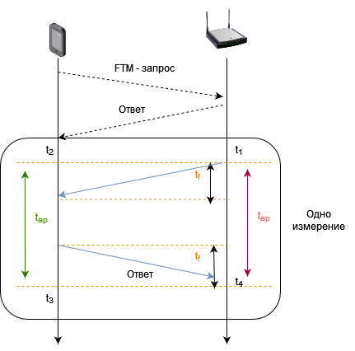
- Процесс оценки расстояния
После получения оценок расстояний как минимум до трех точек доступа, используется метод трилатерации для определения двумерного положения МО.
Для оценки производительности алгоритма позиционирования моделирование повторяется многократно при различных значениях ОСШ. В качестве метрик оценки используются ошибка определения расстояния, ошибка определения местоположения, а также частота ошибок в пакетах (PER). Результаты моделирования визуализируются в виде графиков.
При моделировании используются модели канала TGax для имитации радиосреды.
TGax канальные модели предназначены для симуляции радиочастотной среды Wi-Fi. Они являются продолжением моделей TGn (802.11n) и TGac (802.11ac)
Model A: Идеализированный канал без многолучевого распространения, минимальная задержка, количество лучей = 1.
Model B и Model C: Жилые помещения/небольшие офисы, среднеквадратичное отклонение задержки 15 нс (Model B) и 30 нс (Model C), количество лучей = 5-6 (Model B), 7-8 (Model C).
Model D и Model E: Крупные офисы/склады, среднеквадратичное отклонение задержки 50 нс (Model D) и 100 нс (Model E), количество лучей = 9-10 (Model D), 11-12 (Model E).
Модели включают затухание, прямую видимость (LOS)/ее отсутствие (NLOS), затенение, потери на трассе, а также поддерживают MIMO и многопользовательское MIMO (MU-MIMO) [11].

Алгоритм оценивания времени прибытия сигнала ToA
Время прибытия сигнала (ToA) является ключевым параметром, позволяющим определить точное местоположение мобильного объекта. Критически важно осуществить наиболее точную оценку этого времени, так как отклонения в несколько наносекунд могут привести к неточности в позиционировании. В рамках данного алгоритма ПО для моделирования, вводятся понятия целочисленной и дробной задержки.
Целочисленная задержка (t_{coarse}) представляет собой грубую оценку времени прихода сигнала, выраженную в количестве дискретных отсчетов (сэмплов). Она определяется на основе анализа синхронизации сигнала. Здесь выполняется временная синхронизация входящего сигнала. Это включает в себя обнаружение начала пакета и коррекцию грубых смещений по частоте. Так же оценивается смещение по времени сигнала относительно начала отсчета, что и является основой для t_{coarse}. Формально, если t_{start} – это истинное время начала приема пакета, а T_{s} - период дискретизации, то целочисленная задержка может быть аппроксимирована как:
В контексте данного ПО, tcoarse является результатом работы алгоритмов синхронизации, которые находят точку, где корреляция между принятым сигналом и известными преамбулами (например, Long Training Field, LTF) достигает максимума.
Дробная задержка (t_{precise}) представляет собой уточнение ToA в пределах одного дискретного отсчета. Она вычисляется после того, как целочисленная задержка уже компенсирована, и сигнал приведен к началу пакета. t_{precise} является результатом более тонкого анализа импульсной характеристики канала, полученной из оценок частотной характеристики (ЧХ).
Процесс вычисления t_{precise} включает следующие шаги:
- Оценка частотной характеристики канала: Оценка ЧХ производится на основе принятых символов HE-LTF (High-Efficiency Long Training Field). ЧХ представляет собой комплексные коэффициенты усиления канала на различных поднесущих.
- Преобразование в импульсную характеристику (ИХ): ЧХ преобразуется во временную область с использованием Обратного Быстрого Преобразования Фурье (ОБПФ). Полученная последовательность, ∣h(t)|, представляет собой импульсную характеристику канала, где каждый пик соответствует пути распространения сигнала, а его положение указывает на задержку.
,
где H(f) – частотная характеристика.
- Поиск первого значимого пика: В идеальном случае, первый приходящий пик в ИХ соответствует прямому пути распространения (Line-of-Sight, LoS). Определение его точного положения и дает t_{precise}.
В итоге, ToA вычисляется как:
.

Приницп работы алгоритма MUSIC для уточнения оценок ToA
MUSIC относится к классу алгоритмов субпространственного разложения. Его ключевая идея заключается в разделении пространства сигнала на сигнальное подпространство и шумовое подпространство.
Для ToA MUSIC работает с частотными отсчетами (поднесущими). Оценки канала на активных поднесущих H(f_{k}) рассматриваются как "мгновенные снимки" откликов канала на разных частотах[13]. Из этих "снимков" формируется ковариационная (корреляционная) матрица R_{HH}:
,
где H – вектор (или матрица) оценок канала по поднесущим. Далее выполняется собственное разложение корреляционной матрицы R_{HH}:
,
где Λ – матрица собственных значений, V – матрица собственных векторов. Собственные значения упорядочиваются по убыванию.
Собственные векторы, соответствующие наибольшим собственным значениям (обычно их число равно числу путей P), формируют сигнальное подпространство (E_{S}). Остальные собственные векторы (связанные с меньшими собственными значениями, соответствующими шуму) формируют шумовое подпространство (E_{N}).
,
где M – размерность матрицы.
Основное свойство MUSIC заключается в том, что векторы управления (в англоязычной литературе "steering vectors"), описывающие отклик системы на сигнал с определенной задержкой, соответствуют истинным задержкам и ортогональны шумовому подпространству. Таким образом, псевдоспектр P_{MUSIC} (τ) вычисляется как:
,
где a(τ) – это вектор управления для задержки τ, который в контексте ToA описывает фазовые сдвиги на разных поднесущих, вызванные задержкой τ. Для OFDM это обычно:

Результаты моделирования
Для выполнения моделирования необходимо определить начальные параметры:
- Количество итераций (N_{it}): определяет число повторений симуляции для усреднения результатов.
- Диапазон ОСШ (SNR, дБ): устанавливает диапазон сигнал/шум для анализа зависимости от шума.
- Количество ТД (N_{ap}): задаёт число точек доступа, влияющих на точность трилатерации.
- Ширина полосы (BW, МГц): указывает полосу частот сигнала (МГц), влияющую на пропускную способность.
- Количество передающих антенн (N_{tx}): определяет число Tx-антенн, влияющее на пространственное разнообразие.
- Количество приемных антенн (N_{rx}): устанавливает число Rx-антенн, влияющих на качество приёма.
- Количество пространственно-временных потоков (N_{sts}): настраивает количество потоков в MIMO-конфигурации.
- Повторение HE-LTF (N_{rep}): задаёт число повторений HE-LTF для улучшения оценки канала.
- Модель канала: выбирает тип задержки (Model-A–E), определяющий многолучевое распространение.
- Частота (f₀, Гц): устанавливает несущую частоту, влияющую на длину волны и дальность.
- Задержка ВЛ-НЛ (tul-dl, сек.): задаёт задержку между uplink и downlink, влияющую на RTT-оценку.
- ToA с MUSIC: включает использование алгоритма MUSIC для улучшения ToA.

Выбранные значения параметров изображены на рис. 3.
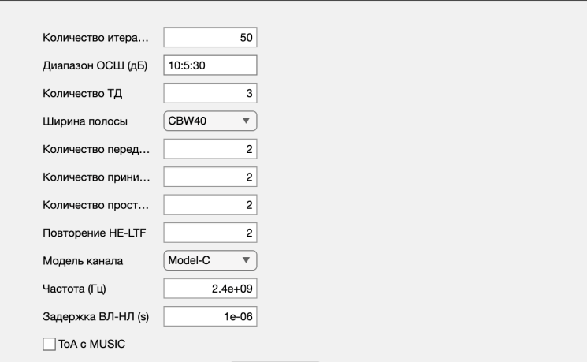
- Исходные данные для моделирования
Хотя стандарт IEEE 802.11az предусматривает возможность использования широкой полосы пропускания (до 160 МГц) для моделирования, в рамках настоящего исследования была выбрана полоса 40 МГц. Это обусловлено необходимостью моделирования реалистичных условий, соответствующих текущим возможностям большинства потребительских Wi-Fi-устройств, а также ограничениями спектра, доступного в конкретной частотной среде. Кроме того, использование более узкой полосы позволяет оценить нижнюю границу точности позиционирования при минимальных ресурсах, что важно для внедрения решений в условиях ограниченного радиочастотного бюджета и при массовом применении IoT-устройств.
В итоге исходные данные для моделирования следующие:
- N_{it} = 50
- SNR = 10:5:30
- N_{ap} = 3
- BW = 40 МГц
- N_{tx} = 2
- N_{rx} =2
- N_{sts} = 2
- N_{rep} = 2
- Model – C
- f₀ = 2.4 ГГц
Моделирование производится на двумерной плоскости. Позиция МО всегда устанавливается в точке x=0, y=0, позиции ТД определяются случайно, и их расстояния до МО варьируется от 10 до 30 метров. Далее по вышеупомянутой схеме на рис. производится моделирование определения позиции МО для каждого значения ОСШ. В данном примере диапазон значений ОСШ – от 10 до 30 дБ с шагом 5 дБ.
При запуске моделирования с неактивным переключателем «ТоА с MUSIC» наблюдаем следующие результаты:
Ошибка определения дистанции (без MUSIC):
- ОСШ = 10 дБ – 7.6717 м
- ОСШ = 15 дБ – 6.8338 м
- ОСШ = 20 дБ – 4.9915 м
- ОСШ = 25 дБ – 3.1262 м
- ОСШ = 30 дБ – 1.5212 м
Среднеквадратичная ошибка позиционирования (без MUSIC):
- ОСШ = 10 дБ – 4.692 м
- ОСШ = 15 дБ – 5.7937 м
- ОСШ = 20 дБ – 5.808 м
- ОСШ = 25 дБ – 5.0987 м
- ОСШ = 30 дБ – 3.6976 м
График зависимости среднеквадратичной ошибки позиционирования от ОСШ изображен на рис. 4.
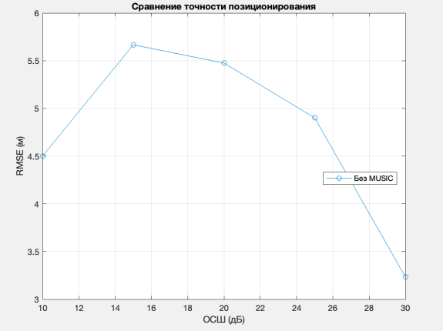
- Зависимость СКО от ОСШ для метода ОПФ
Графики трилатерации изображены ниже.
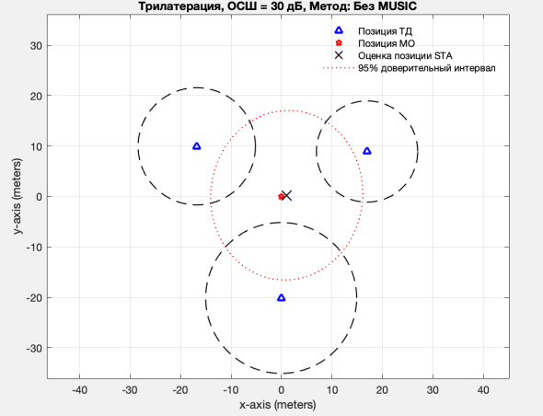
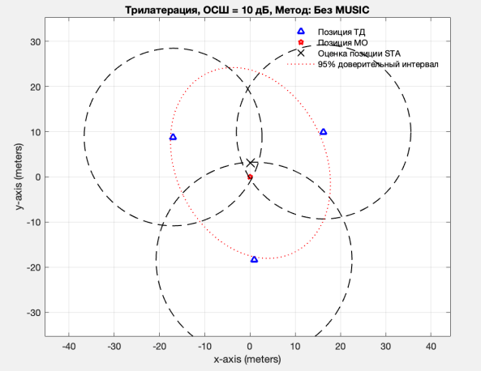
- Графики трилатерации для ОСШ 30 и 10 дБ
Затраченное время на реализацию метода уточнения ToA, не использующего MUSIC – 27.67 сек.
При активации переключателя «ТоА с MUSIC» производится аналогичное моделирование, за исключением определения дробной (точной) оценки времени прибытия ToA – она вычисляется на основе алгоритма MUSIC. Исходные значения параметров не изменялись.
Результаты моделирования в режиме работы алгоритма MUSIC приведены ниже.
Ошибка определения дистанции (MUSIC):
- ОСШ = 10 дБ – 0.9111 м
- ОСШ = 15 дБ – 0.4996 м
- ОСШ = 20 дБ – 0.3320 м
- ОСШ = 25 дБ – 0.3551 м
- ОСШ = 30 дБ – 0.2624 м
Среднеквадратичная ошибка позиционирования (MUSIC):
- ОСШ = 10 дБ – 1.1435 м
- ОСШ = 15 дБ – 0.5147 м
- ОСШ = 20 дБ – 0.3660 м
- ОСШ = 25 дБ – 0.3430 м
- ОСШ = 30 дБ – 0.2869 м
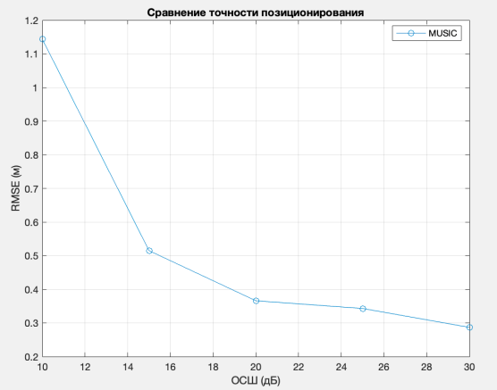
- Зависимость СКО от ОСШ для метода сприменением MUSIC
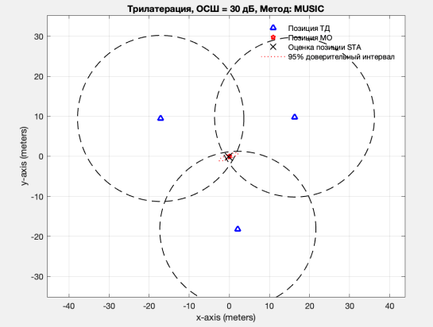
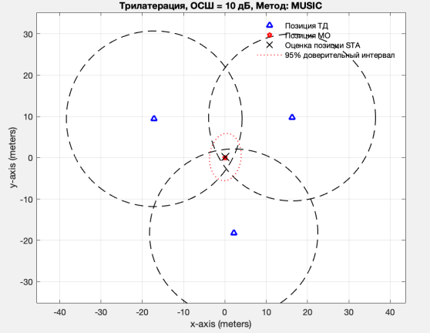
- Графики трилатерации для ОСШ 30 и 10 дБ
Затраченное время на реализацию метода уточнения ToA, использующего MUSIC – 213.95 сек.
- Результаты сравнительного анализа методов уточнения локального позиционирования
ОСШ (дБ) | Ошибка дистанции (ОБПФ), м | СКО позиционирования (ОБПФ), м | Ошибка дистанции (MUSIC), м | СКО позициониро-вания (MUSIC), м
10 | 7.6717 | 4.692 | 0.9111 | 1.1435
15 | 6.8338 | 5.7937 | 0.4996 | 0.5147
20 | 4.9915 | 5.808 | 0.3320 | 0.3660
25 | 3.1262 | 5.0987 | 0.3551 | 0.3430
30 | 1.5212 | 3.6976 | 0.2624 | 0.2869

Время выполнения:
Метод на основе ОБПФ – 27.67 сек
Метод MUSIC – 213.95 сек

Выводы
Сравнительный анализ методов оценки времени прибытия сигнала – классического подхода на основе обратного преобразования Фурье (ОПФ) и алгоритма суперразрешения MUSIC – показал существенные различия как по точности, так и по вычислительным затратам. Согласно результатам моделирования, использование алгоритма MUSIC позволило достичь значительно меньших ошибок определения расстояния при всех значениях отношения сигнал/шум (ОСШ). Так, при ОСШ = 10 дБ ошибка дистанции уменьшилась с 7.67 м (без MUSIC) до 0.91 м (с MUSIC), а при ОСШ = 30 дБ–с 1.52 м до 0.26 м соответственно. Среднеквадратичная ошибка позиционирования также снизилась: с 4.69 м до 1.14 м при 10 дБ и с 3.70 м до 0.29 м при 30 дБ.
Данный прирост точности обусловлен высокой разрешающей способностью алгоритма MUSIC, позволяющего эффективно выделять слабые прямые компоненты сигнала в условиях многолучевого распространения, что особенно важно при плотной застройке и наличии отражений. Однако этот выигрыш достигается за счёт значительно возросшего времени расчёта: время выполнения метода MUSIC составило 213.95 секунд, что более чем в 7 раз превышает время работы базового метода (27.67 секунд).
Таким образом, метод MUSIC демонстрирует существенно более высокую точность позиционирования, особенно при низких значениях ОСШ, но требует значительно большего времени на вычисление. Его применение оправдано в системах, где критична высокая точность, а вычислительные ресурсы и задержки допустимы. В то время как метод на основе ОБПФ предпочтителен для сценариев с ограниченными ресурсами или требованиями к быстродействию, но менее требовательными к точности.

Список литературы
- Yang Y., Chen M., Blankenship Y., Lee J., Ghassemlooy Z., Cheng J., Mao S. Positioning Using Wireless Networks: Applications, Recent Progress and Future Challenges // IEEE Journal on Selected Areas in Communications. 2024. Vol. 42, no. 7. DOI: 10.1109/JSAC.2024.3423629.
- Dang X., Si X., Hao Z., Huang Y. A Novel Passive Indoor Localization Method by Fusion CSI Amplitude and Phase Information // Sensors. 2019. Vol. 19, no. 4, art. 875. DOI: 10.3390/s19040875.
- ION GNSS+ 2025. Wi-Fi One-Sided RTT. Доклад на конференцию //ION GNSS+. 2025.
- IEEE Std 802.11az-2024. IEEE Standard for Next-Generation Positioning (NGP) – Enhancements for Positioning in the 6 GHz Band. IEEE, 2024.
- Android Open Source Project. WiFi Location: 802.11az & RTT ranging [Электронный ресурс]. – URL: https://source.android.com/docs/core/connect/wifi-rtt (дата обращения: 10.07.2025).
- Android 16 to get major upgrade on how phones track your location // Business Today [Электронный ресурс]. – 2023. – URL: https://www.businesstoday.in/technology/news/story/android-16-to-get-major-upgrade-on-how-phones-track-your-location-404313-2023-11-02 (дата обращения: 10.07.2025).
- IEEE 802.11az-2022 – IEEE Standard for Information Technology – Telecommunications and Information Exchange Between Systems – Local and Metropolitan Area Networks – Specific Requirements – Part 11: Wireless LAN Medium Access Control (MAC) and Physical Layer (PHY) Specifications – Amendment 5: Enhancements for Positioning [Электронный ресурс]. IEEE SA. – URL: https://standards.ieee.org/ieee/802.11az/10003/ (дата обращения: 10.07.2025).
- High-Throughput Multi-User Ranging in IEEE 802.11az [Электронный ресурс] // ResearchGate. – URL: https://www.researchgate.net/publication/372064547_High-Throughput_Multi-User_Ranging_in_IEEE_80211az (дата обращения: 10.07.2025).
- IEEE 802.11ax (Wi-Fi 6) standard: A tutorial [Электронный ресурс] // ResearchGate. – URL: https://www.researchgate.net/publication/327770852_IEEE_80211ax_Wi-Fi_6_standard_A_tutorial (дата обращения: 10.07.2025).
- Geophydog. MUSIC Algorithm for DOA Estimation [Электронный ресурс]. – URL: https://geophydog.cool/post/music_array_process/ (дата обращения: 10.07.2025).
- IEEE 802.11ax channel model document [Электронный ресурс] // IEEE 802.11 Working Group, TGax Group. – URL: https://mentor.ieee.org/802.11/dcn/14/11-14-0882-04-00ax-tgax-channel- (дата обращения: 10.07.2025) scribd.com+3mentor.ieee.org+3mentor.ieee.org+3.
- MathWorks. 802.11az Indoor Positioning Using Super-Resolution Time-of-Arrival Estimation [Электронный ресурс] // MathWorks. – URL: https://www.mathworks.com/help/wlan/ug/802-11az-indoor-positioning-using-super-resolution-time-of-arrival-estimation.html (дата обращения: 12.07.2025).
- Ян С., Ли Ч., Чжан К. Улучшенный алгоритм MUSIC для оценки направления прихода сигналов с использованием разреженной сети датчиков // IEEE Transactions on Signal Processing / пер. с англ. 2020. Т. 68. С. 3470–3483.

